Реабилитация больных ГБ должна быть строго индивиду­альной и планироваться в соответствии со следующими прин­ципами:  - Лечение лиц с пограничной артериальной гипертензией и больных ГБ I стадии проводится, как правило, немедикаментозными методами (бессолевая диета, лечебная физкультура, аутогенная тренировка и др.). Лишь при отсутствии эффекта назначают лекарственные средства.  - У больных I и II стадии ведущая роль в лечении принадлежит медикаментозной терапии, которая должна носить комплексный характер. Вместе с тем необходимо систематически выполнять и профилактические мероприятия, среди которых существенное место занимают средства физической культуры.  - Физическая нагрузка больных должна соответствовать состоянию больного, стадии процесса и форме заболевания.  - В процессе физической реабилитации необходима надрав ленная тренировка больных для стимуляции восстанови тельных процессов в организме.  - Постепенная адаптация организма больного к возрастаю щей физической нагрузке.  - Двигательная активность больных должна осуществляться при тщательном и систематическом врачебном контроле.  - Конечной целью физической реабилитации больных ГБ должно стать повышение физической работоспособности больных. | Гипертоническая болезнь — это хроническое заболевание, поражающее различные системы организма, характеризующееся повышением артериального давления выше нормы, наиболее распространенное заболевание сердечно-сосудистой системы. Установлено, что страдающие гипертонической болезнью составляют 15 — 20% взрослого населения поданным различных эпидемиологических исследований. ГБ довольно часто приводит к инвалидности и смерти. В основе заболевания лежит артериальная гипертензия. Артериальная гипертензия является одним из главных факторов риска развития ИБС, мозгового инсульта и других заболеваний.  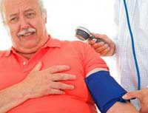 | ФЕДЕРАЛЬНОЕ ГОСУДАРСТВЕННОЕ БЮДЖЕТНОЕ ОБРАЗОВАТЕЛЬНОЕ УЧРЕЖДЕНИЕ ВЫСШЕГО ОБРАЗОВАНИЯ  «КРАСНОЯРСКИЙ ГОСУДАРСТВЕННЫЙ МЕДИЦИНСКИЙ УНИВЕРСИТЕТ  ИМ. ПРОФ. В.Ф. ВОЙНО-ЯСЕНЕЦКОГО  МИНИСТЕРСТВА ЗДРАВООХРАНЕНИЯ РОССИИ.  ФАРМАЦЕВТИЧЕСКИЙ КОЛЛЕДЖ.  Реабилитация при гипертонической болезни  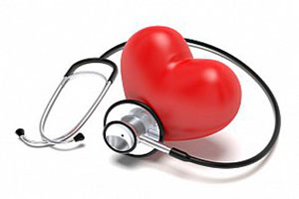  Красноярск  2019

